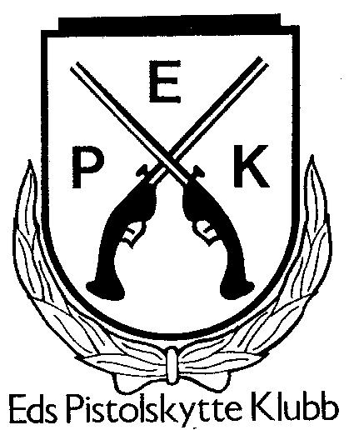

Klubbtävling Nationell Helmatch 2010-09-11

Precision Duell NH Fält Totalt
1. Tommy Rundqvist 188 158 169 515
2. Magnus Järvi 181 181 152 514
3. Johan Eriksson 175 189 127 491
4. Olof Jakobsson 179 176 133 488
5. Dennis Simonsson 173 176 116 465
6. Hans Arkteg 173 146 113 432
7. Niklas Andersson 154 170 103 427

